Câu 1:
Bạn là một giảng viên dày dặn kinh nghiệm giải thích sự khác nhau giữa Stack và Queue cho học sinh cấp 3 không biết lập trình, sử dụng những ngôn ngữ đời thường, lấy ví dụ đời sống cho mỗi phần và không dùng thuật ngữ học thuật phức tạp.
Output:
https://docs.google.com/document/d/1zxmFUft_hBuoTwraN-RV0hWEB0neZi_KiMnI9f_ind4/edit?usp=sharing

Câu 2
Bạn là một lập trình viên dày dặn kinh nghiệm đang hướng dẫn cho một sinh viên năm nhất đang đi thực tập, hãy so sánh Stack, Queue, Linked List trình bày dạng bảng ít nhất 4 tiêu chí và lấy ví dụ cho mỗi tiêu chí.
Output:
https://docs.google.com/document/d/1JRhqt74SoTnA-nni5OJfHIUQQ72WNO7mw__DVSKN1rI/edit?usp=sharing

Câu 3:
Bạn là giảng viên đang giải thích cho sinh viên mới năm nhất về thuật toán Bubble sort theo một câu chuyện ngắn (story-based learning) về cách hoạt động gần gũi với đời sống khoảng 300 từ.
Output: https://docs.google.com/document/d/1B6kok1r9tfcnK8grewKT2mX9bMO2-_dPbrKxeLORPkM/edit?usp=sharing

Câu 4:
Bạn là một giảng viên dạy lập trình và có một sinh viên hỏi tại sao phải học thuật toán trong khi AI viết code được rồi? hãy gải thích cho sinh viên ấy bằng một câu chuyện thực tế khoảng 150 từ.

Output:
https://docs.google.com/document/d/176WexjOqLiJHVwi8uNdEv0zpFEEKHWmYEoAzohTLRQw/edit?usp=sharing

Câu 5:
Bạn là giảng viên hãy giải thích cách tính tổng các số chẵn ≤ n cho sinh viên mới học bằng ngôn ngữ python, viết code và hãy comment giải thích từ dòng code và mô tả luồng hoạt động của đoạn code.
Output:
https://docs.google.com/document/d/1u-E8wGMD5K2sQgUwoJ6Dv-7yH5PkOCg_tcSmACPxBdY/edit?usp=sharing

Câu 6:
Bạn là giảng viên đang check lỗi thuật toán sắp sếp chèn cho tôi, “sắp sếp chèn sẽ chia mảng ra làm 2 phần một phần sắp sếp rồi và một phần chưa sắp sếp rồi chọn ngẫu nhiên một phần tử chưa sắp sếp chèn vào phần đã sắp sếp rồi ” tôi trả lời đúng chưa có lỗi ở đâu hãy sửa lỗi và lấy ví dụ minh hoạ thực tế để dễ hiểu nhất.
Output:
https://docs.google.com/document/d/19--QRbLpFyGcY4kGW3NfGRMFjxxcSHjRDCmS6hB23Po/edit?usp=sharing

Câu 7:
Bạn là một người anh khoá trên của tôi, chúng ta đang làm bài giảng về chủ đề AI hỗ trợ sinh viên tự học lập trình, hãy trình bày mục tiêu bài học, chia ra thành 3 nội dung chính, 2 rủi do khi lạm dụng ai và cách sử dụng ai đúng cách chi tiết để hiểu và sau phần này hãy tạo mô tả để làm 10 trang chiếu cho các phần, bao gồm nội dung thuyết trình trong bài giảng và lấy ví dụ tất cả tóm gọn làm sao giảng trong khoảng 15 phút.
Output:
https://docs.google.com/document/d/180A8SvRKXZMe2MzPnTfUwGs5EyLp4IeAnlqToZCvxyQ/edit?usp=sharing

Câu 8:
( Thêm file logic.py vào đoạn chat)
Bạn là một giảng viên đang check lỗi bài làm của sinh viên hãy kiểm tra lỗi trong đoạn code gải thích vì sao lại lỗi và hướng dẫn sửa lại sao cho đúng lấy ví dụ minh hoạ để hiểu logic và tạo ra đoạn code khác đã được sửa.
Output: https://docs.google.com/document/d/184Lc7FijOl6AAlVX5tbReAX0FL7f4AgtWKhGXiA5-SY/edit?usp=sharing

Câu 9:
Code mẫu ban đầu:
public static void bubbleSortChuaToiUu(int[] arr) {
int n = arr.length;
int temp; // biến tạm để hoán đổi

// Duyệt qua toàn bộ mảng
for (int i = 0; i < n; i++) {
// So sánh từng cặp phần tử liền kề
for (int j = 0; j < n - 1; j++) {
if (arr[j] > arr[j + 1]) {
// Hoán đổi bằng biến temp
temp = arr[j];
arr[j] = arr[j + 1];
arr[j + 1] = temp;
}
}
}
}
Bạn là một giảng viên hãy viết cho tôi comment + docstring cho hàm Java mô tả luồng hoạt động bằng comment giúp hiểu được code dễ dàng hơn cho người mới bắt đầu
Output:
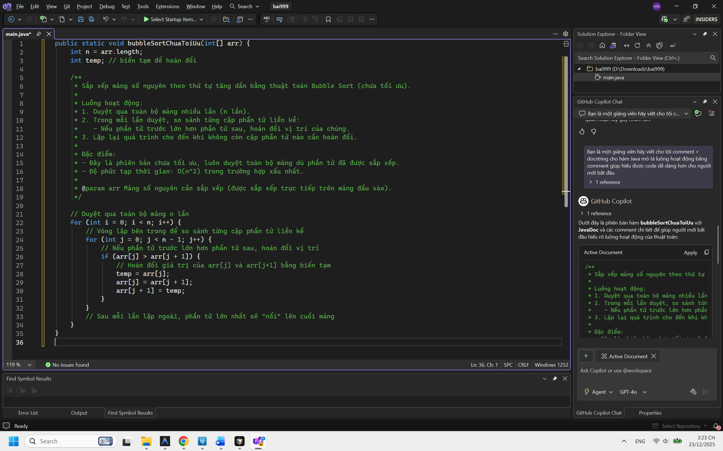

Bây giờ bạn sẽ là giảng viên kiểm tra code refactor lại code vừa nãy và đổi tên biến temp thành result trong toàn project.
